الفصل العاشر
إنشاء الوحدات النمطية والإجراءات
التمرين الأول :-
اكتبي برنامج يقوم بجمع عددين باستخدام Function ..؟
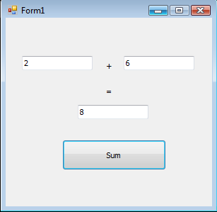
Public Class Form1

Private Sub Button1_Click(ByVal sender As System.Object, ByVal e As System.EventArgs) Handles Button1.Click
x = TextBox1.Text
y = TextBox2.Text
z = Sum(x, y)
TextBox3.Text = z
End Sub
End Class

Module Module1
Public x, z, y As Integer
Function Sum(ByVal num1 As Integer, ByVal num2 As Integer) As Integer
Sum = num1 + num2
End Function
End Module
التمرين الثاني :-
اكتبي برنامج يسمح للمستخدم بإدخال أرقام من 1-7 ثم يطبع اسم اليوم المقابل لهذا الرقم ..؟
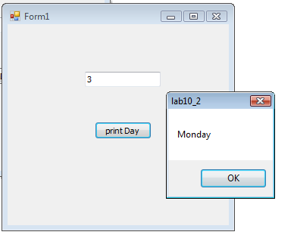
Public Class Form1

Private Sub Button1_Click(ByVal sender As System.Object, ByVal e As System.EventArgs) Handles Button1.Click
num = TextBox1.Text
MsgBox(printDay(num))
End Sub
End Class
Module Module1
Public num As Integer
Public Day As String
Function printDay(ByVal x As Integer) As String

Select Case x
Case 1
Day = "Saturday"
Case 2
Day = "Sunday"
Case 3
Day = "Monday"
Case 4
Day = "Tuesday"
Case 5
Day = "Wednesday"
Case 6
Day = "Thursday"
Case 7
Day = "Friday"
End Select
Return Day
End Function

End Module
التمرين الثالث :-
- اكتبي اجراء sub يقوم بقراءة اسم الموظف فيها ومن ثم يطبع الاسم في مربع نص.
- يسمح بإدخال أكثر من اسم واحد
- اكتبي برنامج يستدعي هذا الاجراء
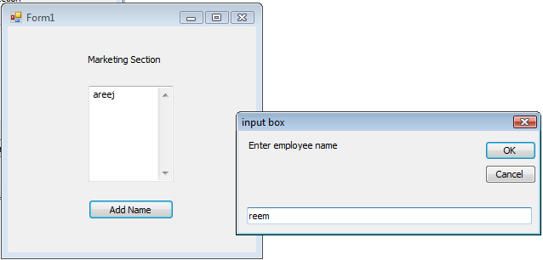
Public Class Form1
Private Sub Button1_Click(ByVal sender As System.Object, ByVal e As System.EventArgs) Handles Button1.Click
AddName()
TextBox1.Text &= empname
End Sub
End Class

Module Module1
Public empname As String = ""
Sub AddName()
Dim prompt, nm, wrapchar As String
wrapchar = Chr(13) & Chr(10)
prompt = "Enter employee name"
nm = InputBox(prompt, "input box")
empname = nm & wrapchar
End Sub
End Module

التمرين الرابع:-
- اكتبي اجراء يقوم بتعبئة مصفوفة مكونة من 6 عناصر رقمية واجراء آخر يستخرج أكبر عدد مدخل في المصفوفة
- اكتبي برنامج يستدعي هذا الاجراء

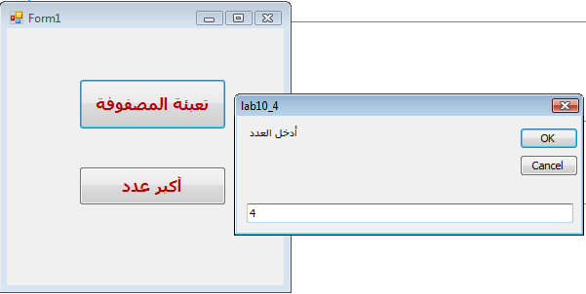
Public Class Form1
Dim myarray2(5) As Integer
Private Sub Button1_Click(ByVal sender As System.Object, ByVal e As System.EventArgs) Handles Button1.Click
fill()
'fillbyref(myarray2)
End Sub

Private Sub Button2_Click(ByVal sender As System.Object, ByVal e As System.EventArgs) Handles Button2.Click
MsgBox(maximum())
End Sub
End Class

Module Module1
Public myarray(5) As Integer
Sub fill()
For i = 0 To 5
myarray(i) = InputBox("أدخل العدد")
Next
End Sub
Sub fillbyref(ByRef myarray2() As Integer)
For i = 0 To 5
myarray2(i) = InputBox("أدخل العدد")
Next
End Sub
Function maximum() As Integer
Dim max As Integer = 0
For i = 0 To 5
If myarray(i) > max Then
max = myarray(i)
End If
Next
Return max
End Function
End Module
التمرين الخامس :-
- اكتبي برنامج يسمح بإدخال خمسة أعداد ويحسب متوسط هذه الأعداد.
- استخدمي الإجراء functionلحل التمرين.
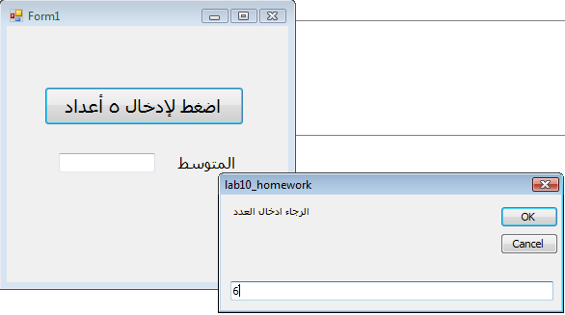
Public Class Form1

Private Sub Button1_Click(ByVal sender As System.Object, ByVal e As System.EventArgs) Handles Button1.Click
TextBox1.Text = average()
End Sub
End Class
Module Module1
Public sum As Double
Function average()
For i = 1 To 5
sum += InputBox("الرجاء ادخال العدد")
Next
average = sum / 5
End Function
End Module

